Hướng Dẫn Thao Tác Dập Đầu (Dùng Cho Sản Phẩm Ô Tô)
打頭作業指導書（汽車產品專用）
OG001-1

Soạn thảo / 编 制 ： 梅海春
Xem xét / 审 核 ： 方长华
Phê duyệt / 核 准 ： 江东川
Phiên bản / 版 本 ： 1.0
Ngày soạn thảo /制作日期：2025/11/18
Ngày sửa đổi / 修订日期 ：2025/11/18

Ngày ban hành / 发行日期：2025/11/18
Ngày áp dụng / 实施日期 ：2025/11/18
------------------------------------------------------------
Do Công ty Điện tử Glam ban hành
格琳电子有限公司发布
Không được sao chép khi chưa được cho phép
未 经 许 可 不 得 翻 印
BIÊN BẢN THEO DÕI THAY ĐỔI TÀI LIỆU
文件变更履历表
Phiên bản  版本 | Phiên bản  变更章节 | Chương mục thay đổi/变更事项 | Nội dung thay đổi  拟案单位 | Đơn vị đề xuất  拟案人 | Người đề xuất  修订日期

機器型號：0#、3/16#（汽車產品專用）
Model Máy: 0#、3/16# (Dùng Cho Sản Phẩm Ô Tô)
一、作業前準備工作
I. Chuẩn Bị Trước Khi Làm Việc
1. Kiểm tra thiết bị máy có sạch sẽ hay không, trong máy có còn sót lại ốc vít khác hay không.
1. 檢查機器設備是否清潔，機台內是否還殘留其它螺絲。
2. Kiểm tra dầu bôi trơn đã được thêm đủ và lưu thông tốt hay chưa.
2. 潤滑油是否加足及暢通。
3. Kiểm tra dây đai có bình thường hay không, nếu lỏng phải điều chỉnh, nếu hỏng phải thay mới.
3. 皮帶是否正常，有鬆動必須調整，損壞必須更換。
4. Kiểm tra công tắc điện có hoạt động bình thường không, động cơ có hiện tượng bất thường hay không.
4. 電器開關是否正常，馬達有無異狀。
5. Theo lệnh sản xuất, đến bộ phận QA/QC nhận quy phạm sản xuất tương ứng.
5. 根據生產制令單到品保處領取對應的製造規範。
6. Căn cứ theo lệnh sản xuất, trước tiên nhận vật liệu dây từ hệ thống, sau đó mới được nhận các loại khuôn và dụng cụ.
6. 依據制令單先從系統領取線材，方能領取各類模具、工具。
二、操作流程步驟
II. Quy Trình Thao Tác
1. Luồn dây vật liệu qua bàn chỉnh dây, điều chỉnh ổ trục để dây được duỗi thẳng và đi qua thuận lợi.
1. 將線材穿過整線盤，調節線盤軸承將線材矯直且順利通過。
2. Lắp khuôn chính và siết chặt cố định.
2. 裝入主模並鎖緊主模。
3. Lắp khuôn cắt trong và cố định nhẹ.
3. 裝入內剪模輕微固定。
4. Lắp dao cắt, đảm bảo dây đi qua khuôn cắt và dao cắt thuận lợi, sau đó siết chặt dao và khuôn cắt.
4. 裝上剪刀，使線材順利通過剪模和剪刀，再鎖緊剪刀及剪模。
5. Lắp khuôn dập lần 1, điều chỉnh chiều dài vít để tạo đầu nấm lần 1, đồng thời điều chỉnh độ lệch tâm của khuôn dập lần 1.
5. 裝入一沖模，調節螺絲長度並打出一沖蘑菇頭型，調整一沖偏心度。
6. Lắp khuôn dập lần 2 và siết chặt, điều chỉnh kích thước đầu vít, điều chỉnh độ lệch tâm khuôn dập lần 2 và dập ra vít hoàn chỉnh.
6. 裝上二沖模並鎖緊，調整頭型尺寸，調整二沖偏心度並打出螺絲。
7. Dọn sạch sản phẩm điều chỉnh máy, dọn dẹp dụng cụ và thiết bị đo.
7. 清理機台內的調機品，清理工具、量具。
8. Xác nhận kích thước với công đoạn cán ren, sau đó gửi QA/QC kiểm tra sản phẩm đầu tiên.
8. 與搓牙確定尺寸，送品保首件檢驗。
9. Khởi động máy sản xuất, trong quá trình sản xuất mỗi lô sản phẩm phải có thẻ theo dõi vật liệu, thông tin trên thẻ phải đầy đủ và chính xác.
9. 開機生產，生產中每批產品需附物料跟蹤卡，跟蹤卡信息真實完整。
10. Khi in thẻ theo dõi, nhân viên vận hành phải kiểm tra số lò của dây vật liệu thực tế. Nếu phát hiện hệ thống và thẻ theo dõi không khớp, phải báo cho quản lý sản xuất để điều tra nguyên nhân và cải thiện.
10. 值機人員打印跟蹤卡時需進行實際線材爐號的核對，如發現系統和跟蹤卡不一致時，通知製造主管調查原因及分析改善。
三、特殊要求
III. Yêu Cầu Đặc Biệt
1. Hai đầu của dây sau khi cắt không được có ba via (bavia).
1. 剪出的線材兩端要無毛刺。
2. Khuôn chính phải cao hơn đế khuôn máy khoảng 0.5mm.
2. 主模要高出機台模座約0.5MM。
3. Khuôn dập lần 1 chồng lên đế sau của khuôn lần 1 và phải cao hơn vỏ khuôn lần 1 trên 0.5mm.
3. 一沖模與一沖後座重疊，必須高出一沖殼0.5MM以上。
三、操作流程圖示說明：
III. Minh Họa Quy Trình Thao Tác:

Dây trên Nắn thẳng dây Khuôn tạo hình Lắp đặt khuôn chính
上线材 线材矫直 成型套模 装主模

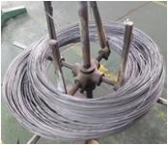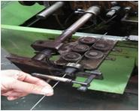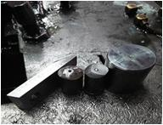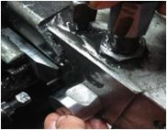

Đúc một thì Cài đặt khuôn đục lỗ Cài đặt kéo Chèn đáy (cắt bên trong)
一冲成型 装一冲模 装剪刀 装剪底（内剪）

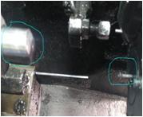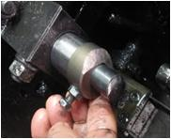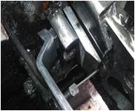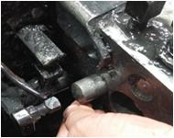

Lắp đặt khuôn hai thì Đúc hai thì Sản xuất máy làm sạch
装二冲模 二冲成型 清机生产

Loại một cú đấm
一冲头型

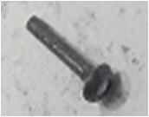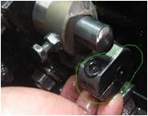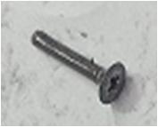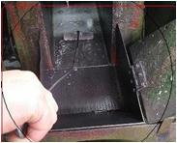

四、作業的模具 / 工具 / 量具等
IV. Khuôn / Dụng Cụ / Dụng Cụ Đo Sử Dụng
模具：（及對應頂針）
Khuôn: (bao gồm chốt đẩy tương ứng)
剪刀、剪底、主模、一沖模、彈簧、二沖針
Dao cắt, đế cắt, khuôn chính, khuôn dập lần 1, lò xo, kim dập lần 2
工具 / 量具：
Dụng cụ / Dụng cụ đo:
活動扳手、開口扳手、老虎鉗、六角扳手、游標卡尺、分厘卡等
Mỏ lết điều chỉnh, cờ lê miệng, kìm, lục giác, thước cặp, panme, v.v.
五、相關作業指導書
V. Tài Liệu Hướng Dẫn Liên Quan
生產制令單
Lệnh sản xuất
打頭製作規範
Quy phạm sản xuất dập đầu
機台操作說明書
Hướng dẫn vận hành máy
電腦操作設置說明書
Hướng dẫn cài đặt vận hành máy tính
六、安全事項
VI. Quy Định An Toàn
※ Tay và chân không được đưa vào máy khi đang vận hành, tóc dài phải buộc gọn lại.
※ 手、腳不得伸入運轉的機台內，長髮要盤起。
※ Trong khi vận hành nếu phát hiện công tắc điều khiển có bất thường, không được tiếp tục thao tác, phải báo thợ điện thay thế ngay.
※ 駕機中如果發現各控制開關有異常不得繼續操作，立即讓電工更換。
注意事項
Lưu Ý
1. Dụng cụ và thiết bị đo phải đặt đúng vị trí, trong khi máy hoạt động không được để lại bất kỳ vật dụng nào trên máy.
1. 工具、量具歸位放置，機台運作不能遺留任何物品。
2. Theo yêu cầu của quy phạm sản xuất, cài đặt đúng các thông số vào máy tính.
2. 按製造規範要求將正確數值設入電腦。
3. Nhân viên vận hành tự kiểm tra mỗi 60 phút một lần và đổ vít vào thùng nhựa màu xanh, sản phẩm không được vượt quá 90% dung tích thùng.
Mỗi 1 giờ phải điền phiếu kiểm tra tuần tra, kích thước quan trọng cần kiểm tra 5 PCS và ghi lại vào phiếu.
3. 值機人員每60分鐘自檢一次並將螺絲倒入藍色周轉箱內，產品不可以超出盒的90%。每1小時填寫一次巡迴記錄，關鍵尺寸需要檢驗5PCS，並記錄在巡檢單上。
4. Khi tuổi thọ kim dập vượt quá tuổi thọ cài đặt, phải do phó trưởng bộ phận trở lên đánh giá lại tuổi thọ còn lại, sau đó cài đặt lại trong hệ thống máy tính.
4. 沖針使用壽命已超設定壽命時需由副課長以上主管重新評估剩餘壽命，並重新設置電腦。

Nhóm dòng hoàn chỉnh Cố định vít khuôn Điều chỉnh các vít trước và sau của kéo
整线组 固定模具螺丝 调节剪刀前后螺丝

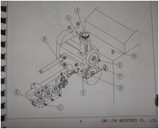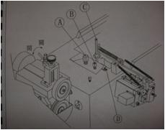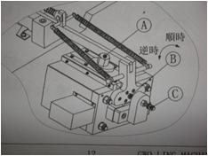

Điều chỉnh vít trên Điều chỉnh nhóm giảm giá
và dưới và độ dày nhanh và chậm
调节上下及厚薄螺丝 调节退料快慢组

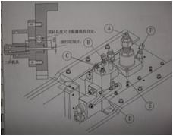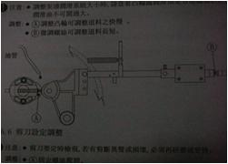

Điều chỉnh nhóm độ dài nguồn cấp dữ liệu Điều chỉnh nhóm tốc độ cắt kéo
调节进料长短组 调节剪刀快慢组

